

نام و نام خانوادگی دانشجو: رحمت اله انصاری

شماره دانشجویی: 9912377331

گزارش کار جلسه دوازدهم:

در این جلسه به بررسی ftp server پرداختیم. برای پیاده سازی این سرور به دو تا کلاینت و یک سرور نیاز داریم. پس شماتیک زیر را در سیسکو پکت تریسر پیاده سازی می‌کنیم:

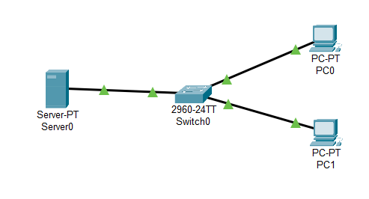

برای آیپی دهی هم من از DHCP استفاده کردم ولی میتوان آیپی ثابت هم به کلاینت‌ها داد.

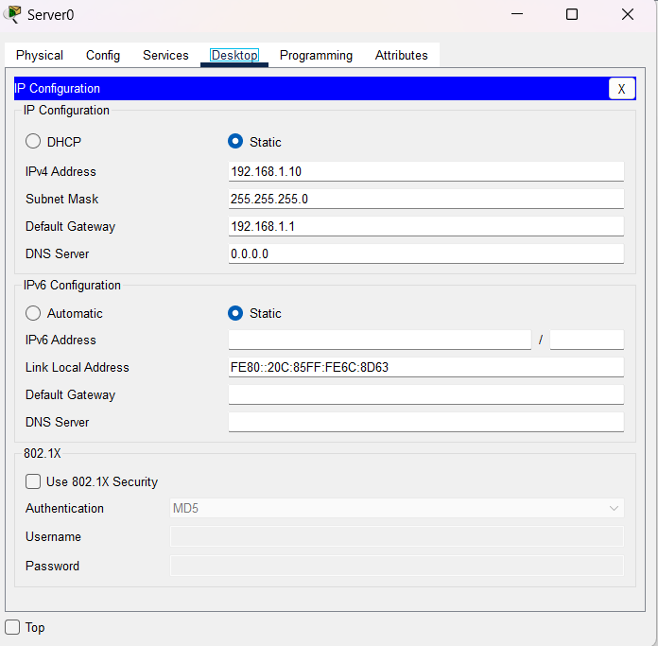

آزمایشگاه شبکه های کامپیوتری (گروه ۲)

نیم سال دوم تحصیلی ۱۴۰۱ – ۱۴۰۲

مدرس: مهندس حجازی

Date: 1402-03-18

میبینیم که DHCP سرور را فعال کردیم:

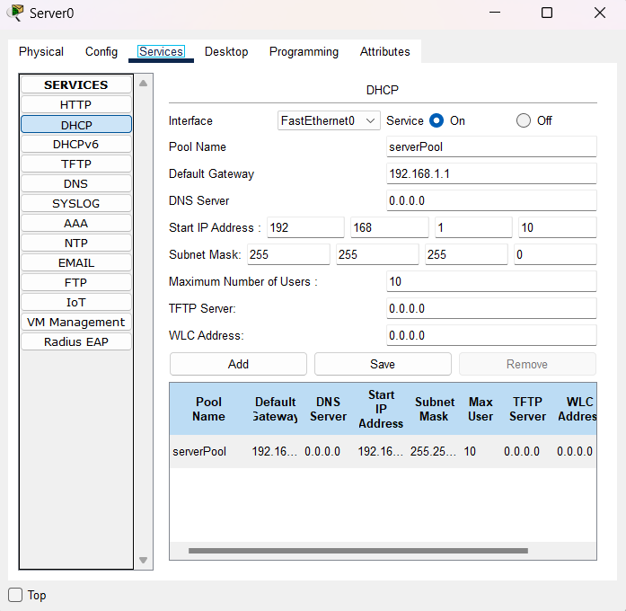

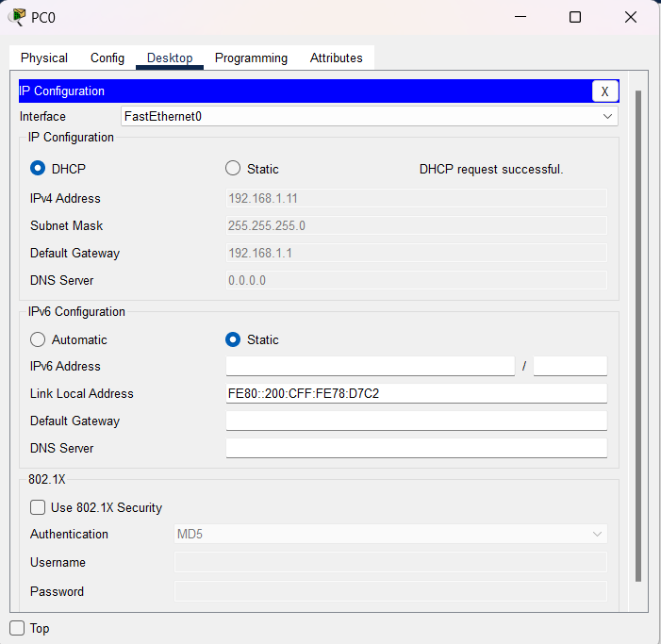

برای راه اندازی سرویس ftp سرور می‌بایست به صورت زیر وارد این بخش شویم:

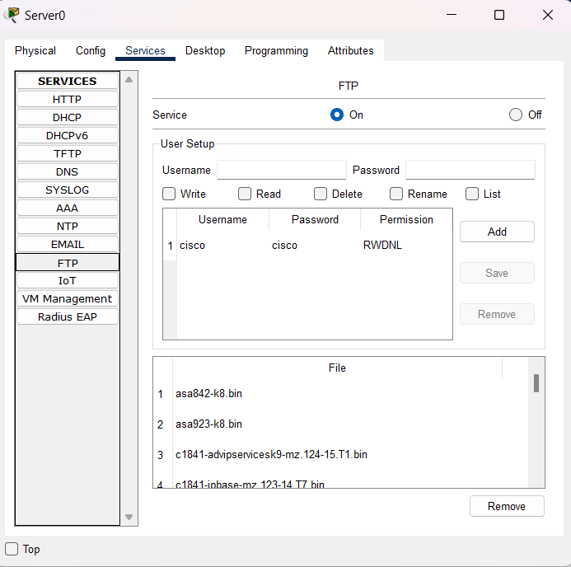

در اینجا لازم است تا یک اکانت بسازیم. پس از ساخت اکانت باید میزان دسترسی آن را هم مشخص کنیم:

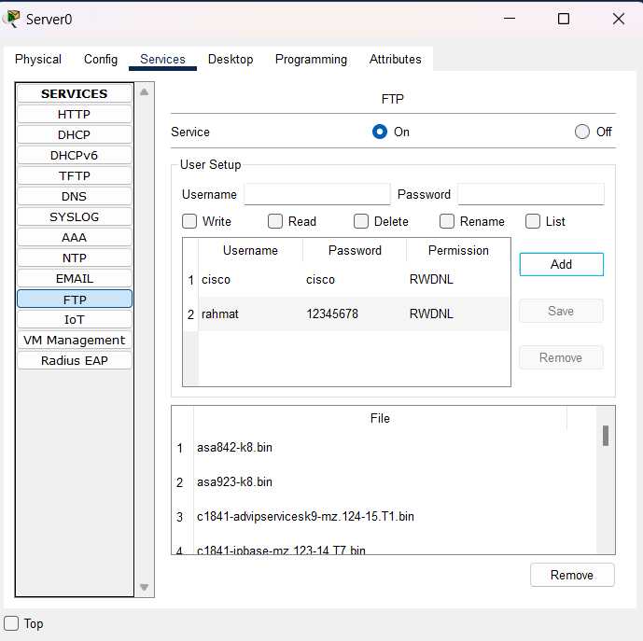

سپس وارد کلاینت مان میشویم و یک فایل می‌سازیم:

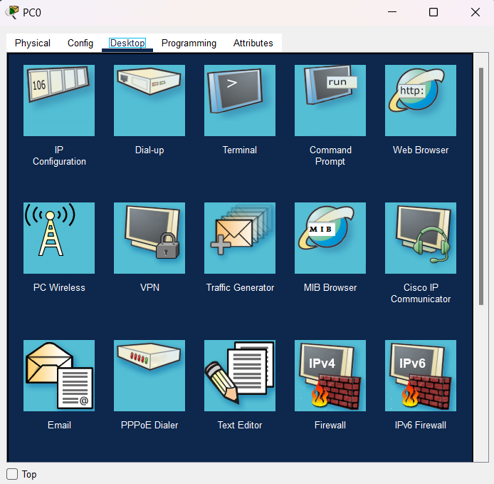

از text editor این فایل را می‌سازیم:

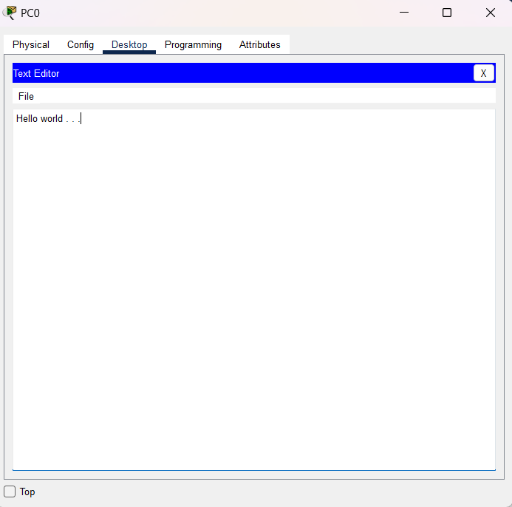

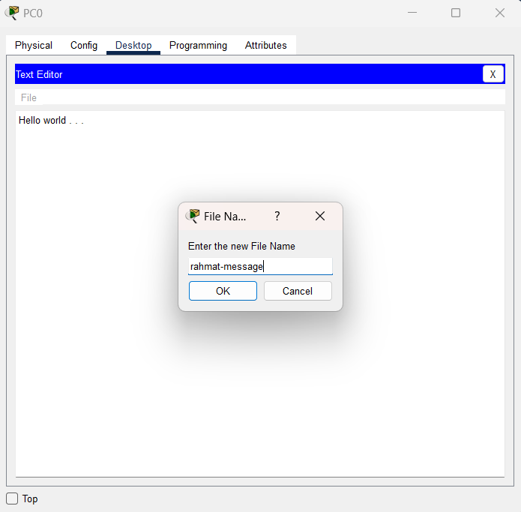

با رفتن به کامند پرام می‌بینیم که این فایل موجود است:

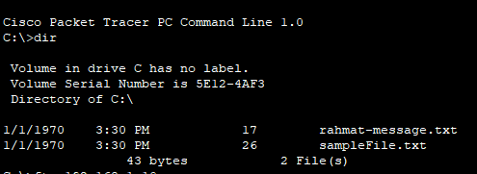

سپس با زدن عبارت ftp و سپس آیپی سرور ftp می‌توانیم فایل را به سرور بفرستیم یا از آن بگیریم:

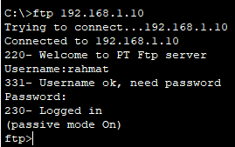

با زدن dir در اینجا می‌توانیم فایل‌های موجود در سرور را ببینیم:

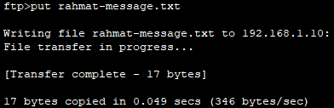

با دستور بالا فایل را بارگذاری کردیم. حالا با زدن dir در سرور می‌توانیم موجودیت فایل‌مان را مشاهده کنیم:

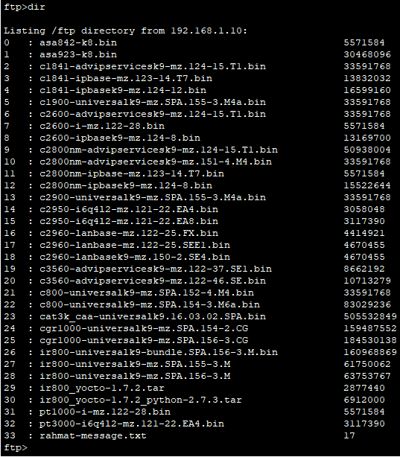

حال می‌بایست با رفتن به کلاینت دیگر این فایل را دریافت کنیم:

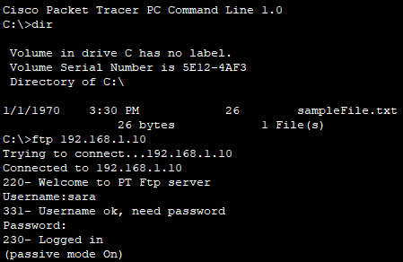

با استفاده از get میتوانیم فایل موجود را دریافت کنیم:

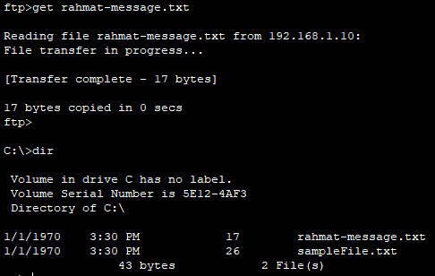

دیدیم که چطور یک ftp server ساده پیاده سازی کنیم.